ElNDEXAMEN HOGER ALGEMEEN VOORTGEZET ONDERWIJS IN 1973
Donderdag 24 mei, 9.00— 10.00 uur
SCHEIKUNDE (MEERKEUZETOETS)

Daar alle benodigde gegevens in de opgaven vermeld zijn, behoeft het tabellenboekje in DEZE toets niet gebruikt te worden maar het mag wel!

Zie ommezijde
Deze opgaven zijn vastgesteld door de commissie bedoeld in artikel 24 van het besluit eindexamens v.w.o.-h.a.v.o.-m.a.v.o.

- Als men brandend magnesiumlint in een kolf met kooldioxide brengt, blijft het reageren.
Men ziet hierbij een roetwolk ontstaan.
De vergelijking van deze reactie kan zijn:
- 2 MgO + C Õ 2 Mg + CO₂
- Mg + CO Õ MgO + C
- Mg + CO₂ Õ MgO + CO
- 2 Mg + CO₂ Õ 2 MgO + C

- Bij een bepaalde temperatuur en druk is het volume van een mol gas 20 1.
De relatieve atoommassa van H = 1,0.
Hoeveel liter bedraagt het volume van 1,0 gram waterstof onder deze omstandigheden?
- 5,0 . 10 ⁻² l
- 1,0 . 10 ⁻¹ l
- 10 l
- 20 l

- Twee atomen met evenveel neutronen zijn:
- $\begin{matrix}3 \\ 1\end{matrix}$H en $\begin{matrix}3 \\ 2\end{matrix}$He
- $\begin{matrix}3 \\ 1\end{matrix}$H en $\begin{matrix}4 \\ 2\end{matrix}$He
- $\begin{matrix}14 \\ 6\end{matrix}$C en $\begin{matrix}13 \\ 7\end{matrix}$N
- $\begin{matrix}35 \\ 17\end{matrix}$Cl en $\begin{matrix}37 \\ 17\end{matrix}$Cl

- Seleen, Se, staat in de zesde hoofdgroep van het periodiek systeem.
Wat zijn de formules van natriumseleniet, resp. natriumselenaat?
- Na₂Se en Na₂SeO₄
- Na₂SeO₃ en Na₂Se₂O₃
- Na₂SeO₃ en Nat₂SeO₄
- NaSeO₃ en NaSeO₄

- K (atoomnummer 19) reageert heftiger met water dan Li (atoomnummer 3).
Wat is hiervoor een mogelijke verklaring?
Het K-atoom is het grootst, waardoor het
- gemakkelijker een elektron opneemt dan het Li-atoom.
- gemakkelijker een elektron afstaat dan het Li-atoom.
- moeilijker een elektron opneemt dan het Li-atoom.
- moeilijker een elektron afstaat dan het Li-atoom.

- Welke van de onderstaande verbindingen lost op grond van haar molecuulstructuur waarschijnlijk het best in water op?
  - CH₄
  - C₂H₄
  - CH₃Cl
  - CCl₄

- Gegeven de relatieve atoommassa’s: X = 40 en Y = 80.
Een verbinding bevat uitsluitend de elementen X en Y in de massaverhouding 1 : 4.
Wat is de verhoudingsformule van deze verbinding?
- XY₂
- X₂Y
- XY₄
- X₄Y

- Men beschikt over oplossingen van
0,2 mol glucose in 500 g water
en 0,1 mol methaancarbonzuur in 250 g water.
Welke uitspraak over de kookpunten van deze oplossingen is juist?
- De kookpunten zijn even hoog.
- Het kookpunt van de glucose-oplossing is het hoogst.
- Het kookpunt van de methaancarbonzuuroplossing is het hoogst.
- Het is niet uit te maken welk kookpunt het hoogst is, omdat hier te weinig gegevens zijn.

- Men voert twee proeven uit met de oplossingen P en Q bij gelijke temperatuur.
Proef l . Men laat 100 ml P reageren met 100 ml Q.
Proef 2. Men laat 50 ml P reageren met 50 ml Q.
De reactiesnelheid bij proef 2 zal ten opzichte van die bij proef 1
- 4 maal zo klein zijn.
- 2 maal zo klein zijn.
- even groot zijn.
- 4 maal zo groot zijn.

- In een door een zuiger afgesloten ruimte heeft zich het volgende evenwicht ingesteld:

2 NO ⇆ N₂ + O₂

Wat kan men doen om bij dezelfde temperatuur de hoeveelheid NO te vermeerderen?
- het volume verkleinen
- een katalysator toevoegen
- lucht in de ruimte persen
- het volume vergroten

- Gegeven: de relatieve molecuulmassa van BaSO₄ is 233.
Bij 100 ml verdund zwavelzuur voegt men overmaat van een bariumchloride-oplossing.
Er ontstaat dan 0,466 g BaSO₄
De normaliteit (titer) van het gebruikte zwavelzuur is
  - 0,0040 n
  - 0,0l00 n
  - 0,0200 n

0,0400 n

- De geconjugeerde base van het zuur Zn(H₂O)₆ ²⁺ is
- Zn(H₂O)₄(OH)₂
- Zn(H₂O)₅(OH) ⁺
- Zn(H₂O)₆(OH) ⁺
- Zn(H₂O)₅(OH) ²⁺

- Men vergelijkt een HC l-oplossing met een azijnzuur-oplossing.
Welke van de onderstaande beweringen over pH van deze oplossingen is juist?
- Er zijn te weinig gegevens om pH van beide oplossingen te kunnen vergelijken.
- pH _{HCl-opl.} < pH _{HAc-opl.}
- pH _{HCl-opl.} = pH _{HAc-opl.}
- pH _{HCl-opl.} > pH _{HAc-opl.}

- Ga na of de volgende reacties redoxreacties zijn:
I Cr₂O₇²⁻ + 2 OH ⁻ Õ 2 CrO₄ ²⁻ + H₂O
II Cr₂O₇²⁻ + 14 H₃O ⁺ + 6 Fe²⁺ Õ 2 Cr³⁺ + 21 H₂O + 6 Fe³⁺
- I en II zijn beide redoxreacties.
- I is een redoxreactie en II niet.
- II is een redoxreactie en I niet.
- I en II zijn geen van beide redoxreacties.

- Welk gas wordt voornamelijk gevormd als magnesium reageert met geconcentreerd salpeterzuur?
- H₂
- O₂
- NO
- NO₂

- Bij de elektrolyse van een keukenzoutoplossing met onaantastbare elektroden en gescheiden elektroderuimten verkrijgt men
- Cl_{2,} O₂ en H₂
- H₂, O₂ en een NaOH-oplossing
- Cl₂, H₂ en een NaOH-oplossing
- Cl₂, O₂ en een NaOH-oplossing

- Men wil onderzoeken of een KCl-oplossing verontreinigd is met KBr.
Welke van de onderstaande oplossingen kan men hiervoor het beste gebruiken?
- broomwater
- chloorwater
- een AgNO₃ -oplossing
- een NaI -oplossing

- Een oplossing van een zout wordt aangezuurd en verwarmd.
Er ontwijkt dan een gas dat een aangezuurde KMnO₄ -oplossing ontkleurt.
Welk zout kan de oplossing hebben bevat?
- NH₄Cl
- Na₂CO₃
- Na₂SO₃
- FeSO₄

- Wat gebeurt er bij het vethardingsproces?
- additie van H₂
- additie van H₂O
- hydrolyse met een NaOH-oplossing
- hydrolyse met een H₂SO₄ -oplossing

- Eiwitten bevatten de volgende karakteristieke groep

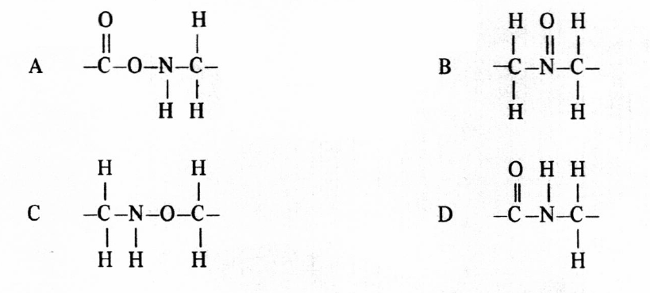

- Welke van de vier isomere butanolen (C₄H₉OH) an men niet oxideren tot een verbinding met hetzelfde aantal C-atomen?
  - l-butano1.
  - 2-butano1.
  - 2-methyl-1-propanol.
  - 2-methyl-2-propanol.

- Als men 1 mol propeen in het donker laat reageren met 1 mol broom, zal er ontstaan
- 1,2-dibroompropeen.
- 1,3-dibroompropeen.
- 1,2-dibroompropaan.
- 1,3-dibroompropaan.

- Glyceroltrinitraat is een
- zout.
- alkanol.
- ester.
- zeep.

- Hoeveel monochloorsubstitutieprodukten bestaan er van
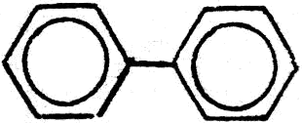
difenyl

- 1
- 3
- 5
- 6

- Men laat een aantal malen een even zwaar stukje Mg-lint reageren met HCl-oplossingen van verschillende concentraties en meet telkens de tijd waarin 50 ml H₂ ontstaat.
In een diagram zet men de tijd uit tegen de HCl-concentratie.
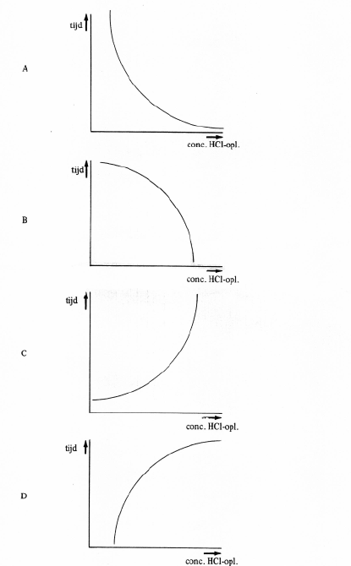
In welk diagram staat de juiste grafiek?

EXAMEN HOGER ALGEMEEN VOORTGEZET ONDERWIJS IN 1973
Donderdag 24 mei, 10.00 - 12.00 uur
SCHElKUNDE

Van de kandidaat wordt verlangd de beantwoording van de onderdelen A, B en C. Bovendien dient hij van onderdeel D één der beide opgaven te beantwoorden.
De kandidaat moet nauwkeurig voor de kantlijn aangeven op welk onder- deel het antwoord betrekking heeft.
Voorbeeld: A. a, D.I. b.

Raadpleeg, waar nodig, het tabellenboekje !

Zie ommezijde

Deze opgaven zijn vastgesteld door de commissie bedoeld in artikel 24 van het besluit eindexamens v.w.o.-h.a.v.o.-m.a.v.o.
A

Bekerglas A bevat l liter natronloog, pH = 11.
Bekerglas B bevat 1 liter ammonia, pH = 11
Beide pH’s zijn gemeten bij kamertemperatuur
- Bereken hoeveel gram NaOH is opgelost om de oplossing in A te bereiden.
- Geef de formule van K _{b} voor ammonia.
- Bereken hoeveel ml NH₃ (0 °C, 1 atm) is opgelost om de oplossing in B te bereiden .
- Hoe groot is de pH als de oplossingen uit A en B zijn samengevoegd?
Aan de oorspronkelijke oplossing in A en B wordt vast ammoniumchloride toegevoegd.
De temperatuur wordt constant gehouden en de volumeverandering wordt verwaarloosd.
- Verandert hierdoor de pH van de oplossing in A? Zo ja, in welke richting? Verklaar het antwoord.
- Verandert hierdoor de pH van de oplossing in B? Zo ja, in welke richting?
Verklaar het antwoord.
- Indien de oorspronkelijke oplossing in B wordt verdund met 1 liter zuiver water, tussen welke grenzen komt dan pH van de oplossing te liggen?
Motiveer het antwoord.

B

Een stof heeft de molecuulformule C₅H₈O₅.
Men vermoedt dat deze stof één van de volgende structuurformules heeft.
Verklaar dat de gegeven structuren niet in strijd zijn met de volgende proeven:
- ter titratie van 145 mg van de stof, opgelost in water, is nodig 16,0 ml 0,125 n natronloog;
- de stof is in staat een aangezuurde kaliumpermanganaatoplossing te ontkleuren.
Licht het antwoord toe met reactievergelijkingen .
Als 148 mg van de oorspronkelijke stof gereageerd heeft met een aangezuurde kaliumpermanganaat-oplossing, is voor titratie van het organische eindprodukt, nadat dit uit het reactiemengsel is
geisoleerd, 24,0 ml 0,125 n loog nodig.
- Welke van genoemde structuurfomules is met bovenstaand gegeven in overeenstemming?
Motiveer het antwoord.
- Geef de structuurformule van de stof die ontstaat als azijnzuur heeft gereageerd met de stof met structuurformule I.

C

- Hoe kan langs chemische weg:
  - een koperoxidelaagje, dat op een koperen plaat zit, worden opgelost zonder het koper aan te tasten?
  - een joodvlek op een lap textiel worden ontkleurd?
  - keukenzout van soda worden onderscheiden?
  - benzine van alcohol worden onderscheiden?
Licht elk der antwoorden toe met reactievergelijkingen.

- Bij het toevoegen van een verdunde calciumchloride-oplossing aan een fosforzuuroplossing
ontstaat géén neerslag. Na toevoeging van enkele druppels natronloog aan dit mengsel ontstaat er wel een neerslag. Verklaar dit.

Van onderdeel D mag de beantwoording van slechts één en niet meer dan één opgave als
examenwerk worden ingeleverd, dus òf D I òf D II.

D I

Een mineraal bevat een verbinding van lood en zwavel.
Ter bepaling van het zwavelgehalte wordt 258 mg van het mineraal verbrand tot zwaveldioxide en lood(II)oxide .
Het zwaveldioxide wordt geleid in een met zwavelzuur aangezuurde oplossing die 0,60 millimol kaliumpermanganaat bevat. Voor titratie van de ontstane oplossing is 12,5 ml 0,080 n oxaalzuur-oplossing nodig.
- Geef de vergelijkingen van de in de oplossing verlopen reacties.
- Bereken het massapercentage zwavel in dit mineraal.
Het lood(II)oxide wordt opgelost in verdund salpeterzuur, waarna een overmaat verdund zwavelzuur wordt toegevoegd. Er ontstaat een neerslag. Na filtreren en drogen blijkt er 303 mg vaste stof te zijn.
- Geef van de opgetreden reacties de vergelijkingen.
- Waarom moet een overmaat zwavelzuur gebruikt worden?
- Bereken het massapercentage lood in dit mineraal.
- Volgt uit de gehaltes aan zwavel en lood dat de verhoudingsformule van de onderzochte verbinding PbS is? Motiveer het antwoord.

Zie ommezijde

D II

ln het hierbij afgebeelde diagram is horizon aal de temperatuur uitgezet in °C . Op de linker verticale as staat het volumepercentage kooldioxide en op de rechter verticale as het volume-percentage koolmonoxide in het gasmengsel voor het heterogene evenwicht:
C + CO₂ ⇄ 2 CO
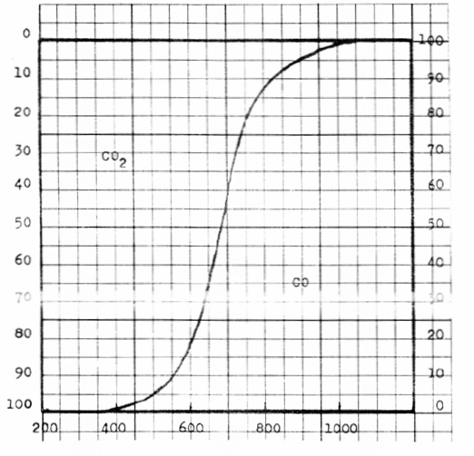
De getekende kromme geldt bij een druk van 1 atmosfeer.
- Wat is het warmte-effect van de vorming van CO volgens genoemd evenwicht?
Motiveer het antwoord.
- Wat zal de plaats van de kromme in het diagram worden ten opzichte van de gegeven kromme als:
  - de evenwichtsligging onderzocht wordt bij een druk hoger dan l atmosfeer?
  - koolstof aan het systeem wordt toegevoegd?
Motiveer de antwoorden.
Ter bepaling van de ligging van het evenwicht bij een bepaalde temperatuur wordt het evenwicht vastgevroren. Van dit gasmengsel wordt 11,2 liter (0 °C, 1 atm) geleid door kalkwater.
Er ontstaat een neerslag. Na filtreren en drogen is de massa van dit neerslag 10,0 g.
- Wat verstaat men onder vastvriezen van een evenwicht?
- Bereken het volumepercentage koolmonoxide in dit gasmengsel.
- Welke temperatuur had het evenwichtsmengsel vóór het vastvriezen?

